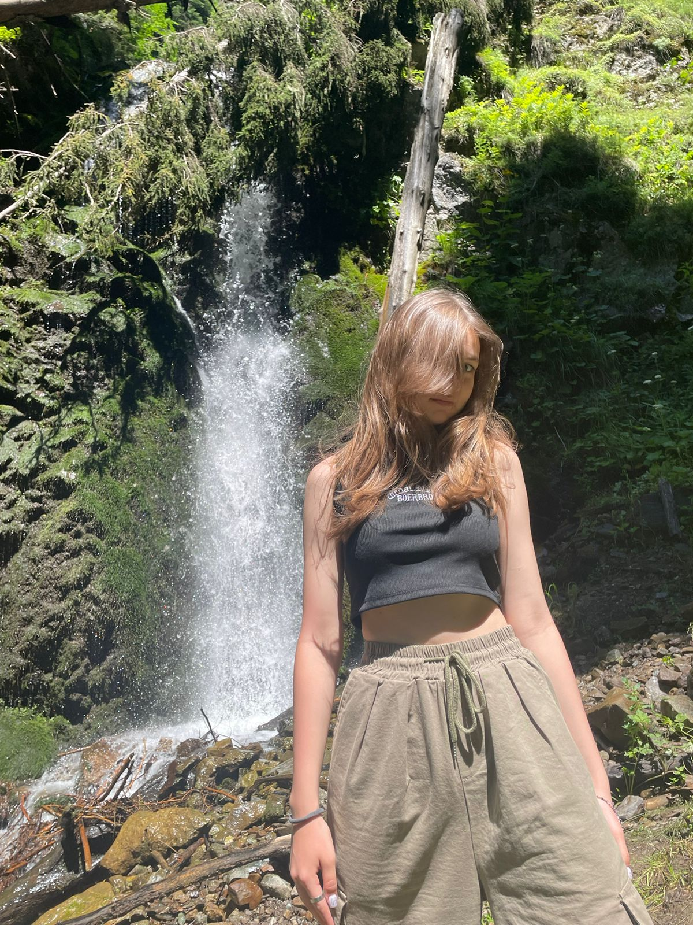
Всем привет!

Меня зовут Волощенко Полина.

Я родилась и живу в городе Пятигорске Ставропольского края. Мне 17 лет, я учусь в одиннадцатом классе МБОУ СОШ №5 имени А. М. Дубинного в городе Пятигорске Ставропольского края. У нас очень дружная семья. Мы с большой теплотой и уважением относимся к традициям нашего рода.
Я стараюсь хорошо учиться и принимать активное участие в жизни нашей школы и класса. Мои любимые предметы в школе – это химия и биология. Я активно готовлюсь к выпускным экзаменам, мечтаю поступить в университет города Краснодара и выучиться на ветеринара. Я считаю, что эта профессия очень важна и актуальна в нашем современном мире. Но она и очень сложная, так как врач должен знать все о многих животных-обо всех видах, породах. Я люблю заботиться о животных, и надеюсь что в будущем стану лучшим ветеринарным врачом.
Я окончила музыкальную школу по классу флейты. Обожаю плавать в бассейне, и путешествовать с семьей, кататься в горах на сноуборде, и ходить в горы в походы. В свободное время я гуляю с друзьями.
Моя семья очень большая, мы живем далеко друг от друга, но мы стараемся поддерживать связь и общаться несмотря ни на что. Ведь очень важно помнить свои корни и не терять друг друга.

